Модульна контрольна робота
з дисципліни "Системи управління маніпуляційних роботів"

У питаннях з варіантами відповіді а), б), ..., необхідно виділити кольором один правильний варіант. В інших питаннях є поля "___", в які потрібно вписати текст відповіді (або букви з наданого переліку).

Ніякі інші дії з текстом не допускаються. Зокрема, не можна переставляти місцями питання, варіанти відповідей, тощо.

VІІ варіант
1. Які двигуни звичайно використовуються в електроприводах ланок маніпулятора?
а) постійного струму з паралельним збудженням;
б) вентильні;
в) постійного струму з послідовним збудженням;
г) асинхронні.
2. Розшифруйте абревіатури на функціональній схемі (рис. 1):
Р − редуктор ;
БВШ − блок визначення швидкості ;
БВК − блок визначення повороту ланки ;
ДПР − датчик положення ротора ;
ВД − вентильний двигун ;
СД − синхронний двигун .
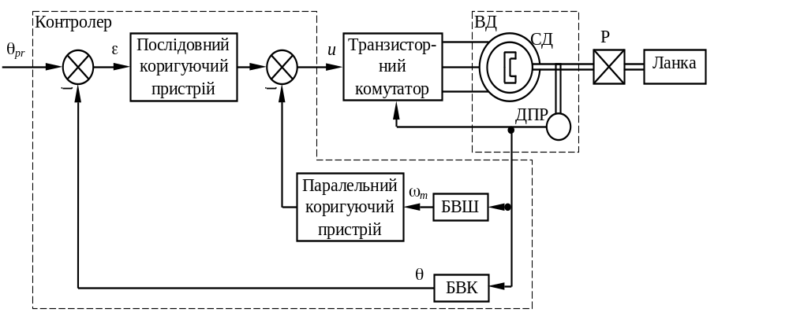
Рис. 1. Функціональна схема системи автоматичного керування
кутом повороту ланки маніпулятора
3. Розшифруйте позначення на функціональній схемі (рис. 1):
ε − помилка ;
θ − кут повороту ланки ;
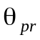− програмне значення кута повороту ланки ;
и − керуюче діяння, що подається на двигун ;
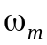− обертання двигуна .
4. Який принцип автоматичного керування використовується в системі, наведеній на рис. 1?
Принцип відхилення керованої величини
5. Поставте напроти номерів елементів структурної схеми (рис. 2) відповідні букви з переліку, що наведений нижче.
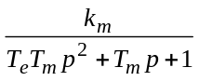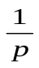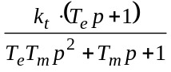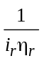
θ_{pr}(p)
W_{s}(p)
1/i_{r}
θ_{m}(p)
θ(p)
W_{p}(p)
M_{dist}(p)
ε(p)
ω_{m}(p)
p
ω_{m}(p)
u(p)
1
2
3
9
4
5
6
8
7
1 − е ; 2 − а; 3 − б ; 4 − є; 5 − в; 6 − ; 7 − г ; 8 − ж ; 9 − д ;
а) збурюючий момент;
б) передавальна функція електродвигуна;
в) інтегруюча ланка;
г) кутова швидкість двигуна;
д) передавальна функція паралельного коригуючого пристрою;
е) передавальна функція послідовного коригуючого пристрою;
є) кутова швидкість холостого ходу;
ж) кут повороту вала двигуна;
з) зменшення кутової швидкості через дію збурюючого момента.
6. Чому в структурній схемі (рис. 2) присутня інтегруюча ланка?
а) щоб забезпечити перший порядок астатизму системи керування;
б) щоб підвищити запас стійкості системи керування;
в) тому що обертання передається через редуктор;
г) тому що кут повороту є інтегралом від кутової швидкості.
7. Яку складову помилки викликає вага ланок маніпулятора:
а) швидкісну;
б) статичну;
в) моментну;
г) гармонічну.
8. Який метод підвищення точності не зменшує запасу стійкості системи керування?
а) підвищення коефіцієнту підсилення;
б) підвищення порядку астатизму;
в) введення каналу компенсації зовнішніх збурень.
9. Для визначення сигналів компенсації моментної складової помилки у системі керування розраховуються:
а) моменти часу проходження контрольних точок траєкторії;
б) моменти сил, що діють на всі ланки маніпулятора;
в) складові помилки керування ланками;
г) помилка позиціювання схвата.
10. Куди подається сигнал компенсації моментної складової помилки (рис. 1, нумерація суматорів зліва направо)?
а) на перший суматор зі знаком "−";
б) на перший суматор зі знаком "+";
в) на другий суматор зі знаком "+";
г) на другий суматор зі знаком "−".
11. З чого складається система очутливлення роботів?
З тактильних датчиків
12. Яке призначення датчиків внутрішнього стану робота?
а) визначення наявності об’єкта в межах встановленого простору;
б) визначення відстані до об’єкта або до різних точок його поверхні;
в) отримання інформації про контакт маніпулятора з об’єктом;
г) визначення приєднаних координат ланок маніпулятора.
13. На які 3 групи поділяються датчики зовнішнього стану робота?
Датчики вимірвання в дальній, ближній зоні та тактильні датчики
14. Яке призначення датчиків вимірювання у дальній зоні?
а) визначення наявності об’єкта в межах встановленого простору;
б) визначення відстані до об’єкта або до різних точок його поверхні;
в) отримання інформації про контакт маніпулятора з об’єктом;
г) визначення приєднаних координат ланок маніпулятора.
15. Які датчики використовуються для вимірювання у дальній зоні?
Лідари (скануючі, нескануючі)
16. Які основні елементи входять до складу часопролітної камери?
Матриця фотодетекторів, виромінювач, детектор,таймер
17. Як визначається відстань до заданої точки об’єкта часопролітною камерою?
а) за зсувом кольорового спектра об’єкта;
б) за кутом відбиття світла від поверхні об’єкта;
в) за результатами аналізу перспективи у зображенні;
г) за проміжком часу між випромінюванням та поверненням променя.
18. Який час спрацьовування мають фотодетектори часопролітної камери?
а) порядку 0,1 с;
б) порядку 0,1 мс;
в) порядку 0,1 мкс;
г) порядку 0,1 нс.
19. Які датчики використовуються для вимірювання в ближній зоні?
Хола, ємнісні, ультразвукові, оптичні
20. Яке призначення датчиків вимірювання у ближній зоні?
а) визначення наявності об’єкта в межах встановленого простору;
б) визначення відстані до об’єкта або до різних точок його поверхні;
в) отримання інформації про контакт маніпулятора з об’єктом;
г) визначення приєднаних координат ланок маніпулятора.
21. Які об’єкти виявляє датчик Хола?
феромагнітні
22. До яких об’єктів має найбільшу чутливість ємнісний датчик?
металевих
23. Які ефекти забезпечують роботу ультразвукового датчика?
а) прямий п’єзоефект;
б) зворотний п’єзоефект;
в) спочатку прямий, потім зворотний п’єзоефект;
г) спочатку зворотний, потім прямий п’єзоефект.
24. Яке призначення тактильних датчиків?
а) визначення наявності об’єкта в межах встановленого простору;
б) визначення відстані до об’єкта або до різних точок його поверхні;
в) отримання інформації про контакт маніпулятора з об’єктом;
г) визначення приєднаних координат ланок маніпулятора.
25. Що визначають аналогові тактильні датчики?
а) наявність об’єкта в зоні дії схвата;
б) наявність контакту з об’єктом;
в) силу стискання об’єкта;
г) величину деформації об’єкта при стисканні.
26. До якого пристрою подібна конструкція датчика проковзування?
а) кулькова миша;
б) дисковод;
в) матрична клавіатура;
г) сканер.
27. Які три рівні включає в себе ієрархічна структура системи керування маніпуляційним роботом?
Стратегічний, тактичний, виконавчий
28. На якому рівні приймаються рішення про майбутні дії та визначаються траєкторії руху схвата?
стратегічний
29. На якому рівні розв’язується задача планування траєкторії маніпулятора?
тактичний
30. До якого рівня відноситься схема, наведена на рис. 1?
виконавчий

